1. 从svn或者git下载项目到本地；
2. 在idea引入已有的mvn项目：

File->new->project from existing sources...,然后从下载路径选择项目导入

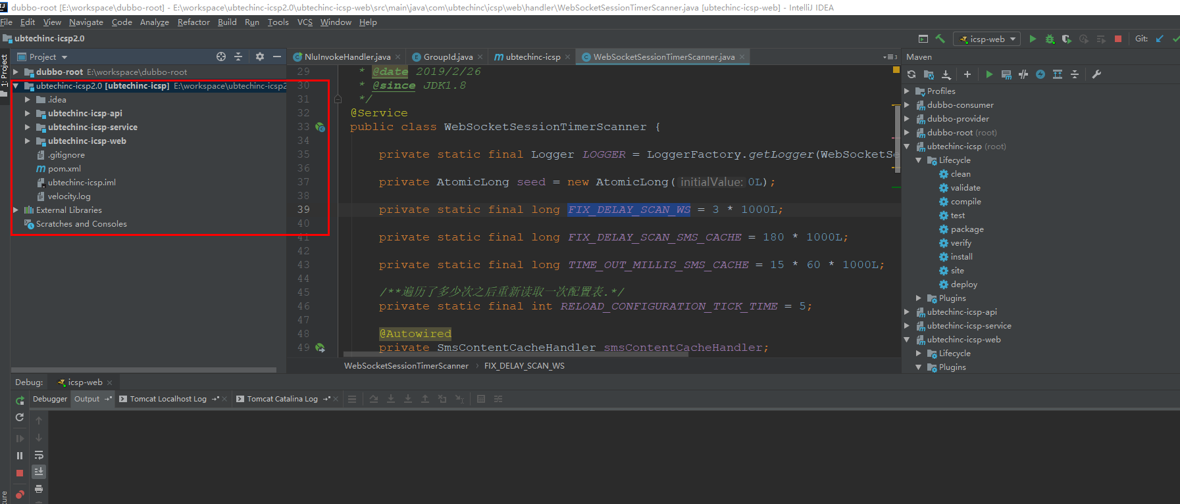

1. 配置自有的tomcat：

如下图红色框框处点击下拉箭头，选择Edit configurations...

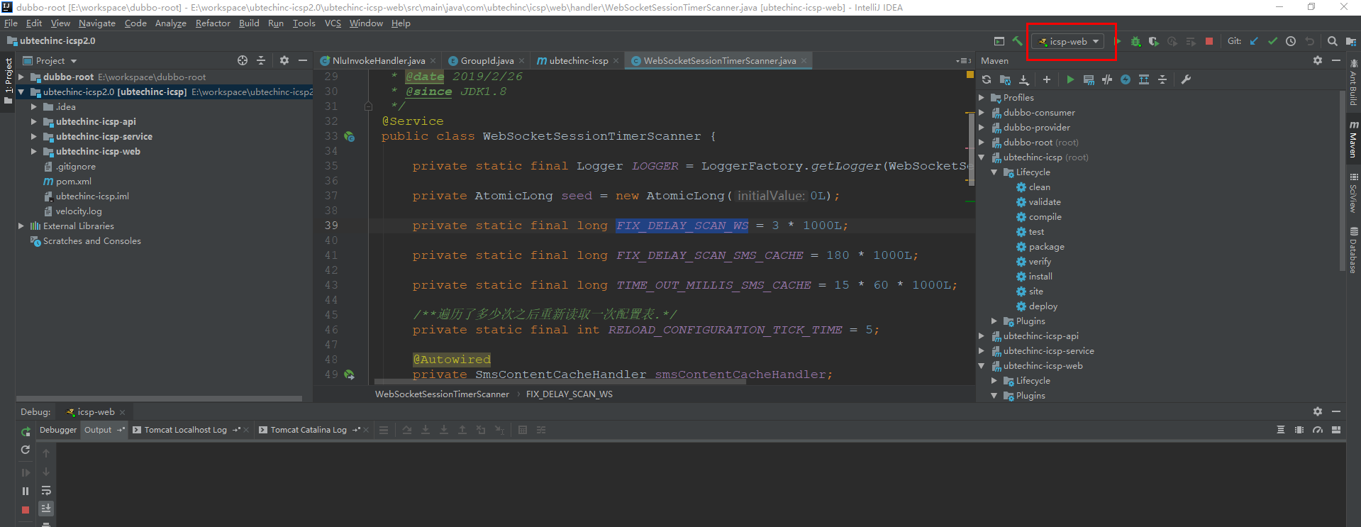

在弹出的界面中点击’+’按钮，然后选择tomcat server-->loca,出现如下图：

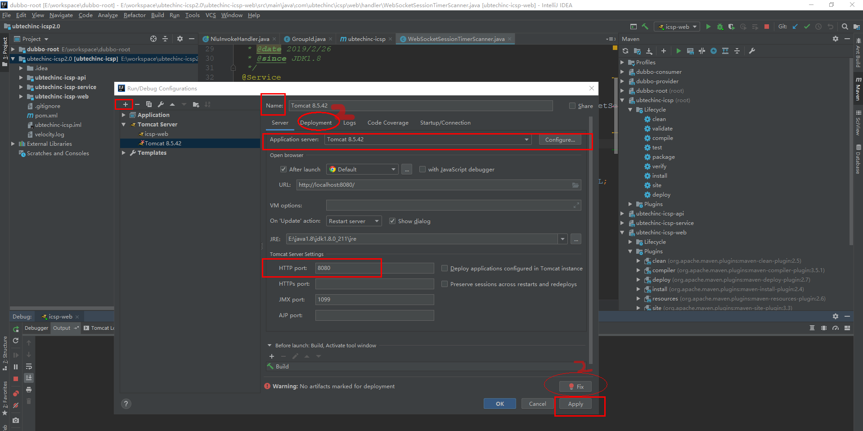

Name是tomcat的名字，随便起，

Http port是tomcat端口，

Application server是tomcat安装路径

Jre选择jdk安装路径

点击apply保存。

然后点击椭圆2的Deployment,然后点击椭圆2的fix按钮，选择...exploded，然后点击确定，tomcat配置就完成。

1. 在如下如所示中的maven框中，先点击椭圆处的刷新按钮，然后找到要启动的项目的根目录，然后选择Lifecycle，点击clean,再点击package进行打包，如图：

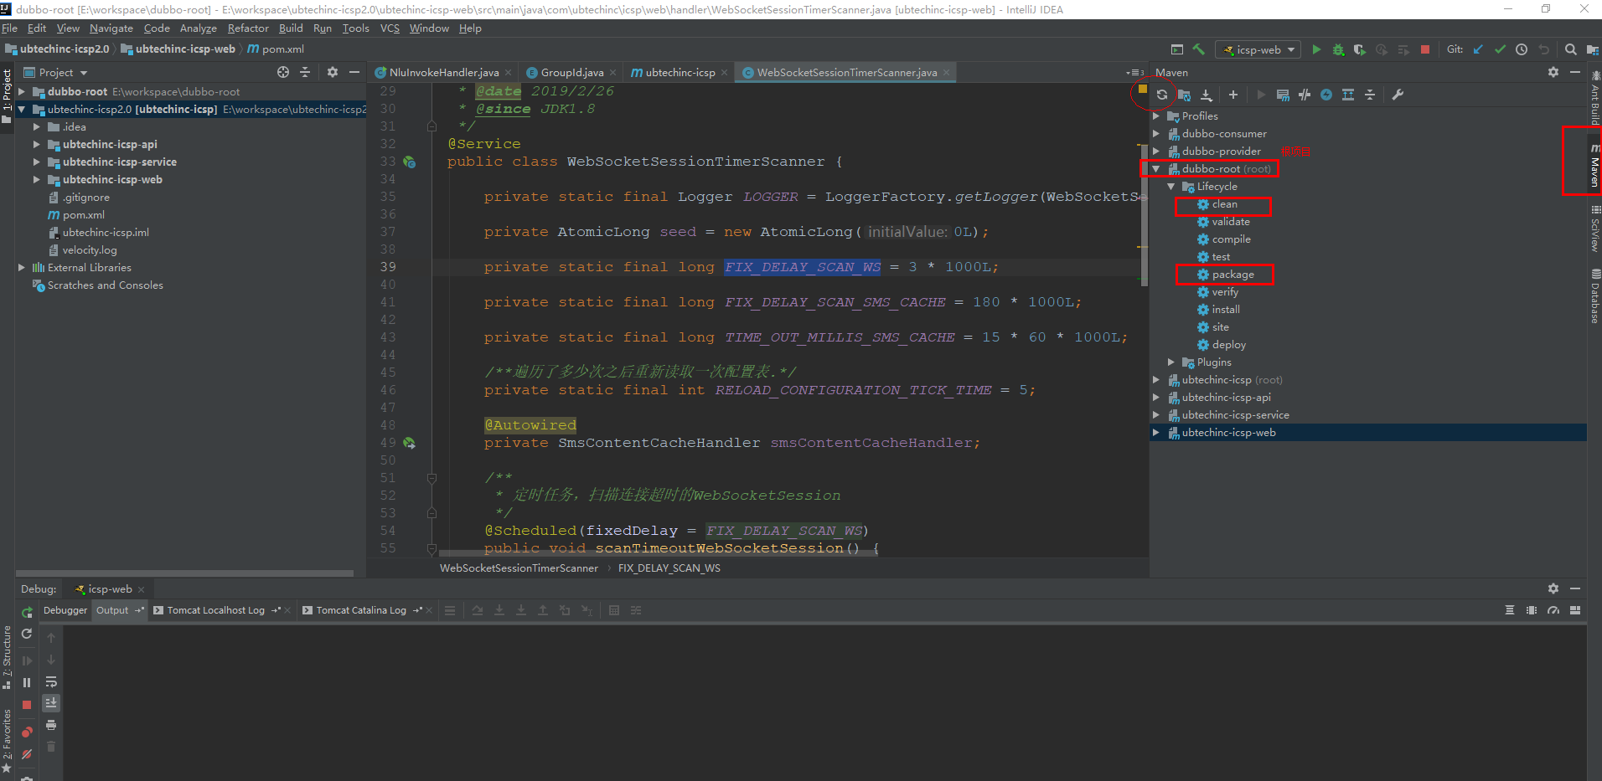

然后现在就可以开始启动了，选择刚刚配好的tomcat-server，然后点击debug按钮，如下图：

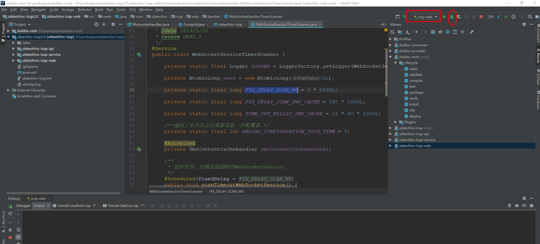

启动成功之后，会自动弹出浏览器，并访问首页。